
المكتسبات السابقة - التهيئة | نشاط رقم ( ) – حدث واقعي (قصة) – طرح مشكلة ( ) – قراءة نص من مرجع  ( )– عرض صور( ) – مشاهدة فلم تعليمي( ) – مدخل تاريخي( ) - أخرى( ) | اليوم | الأحد | الاثنين | الثلاثاء | الأربعاء | الخميس
المكتسبات السابقة - التهيئة |  | التاريخ
الواجب المنزلي | حل أسئلة التقويم من الكتاب المدرسي – حفظ الدليل من القرآن الكريم | الحصة
الواجب المنزلي |  | الفصل
الوسائل التعليمية | كتاب الطالب – كتاب النشاط – أجهزة العرض – شفافيات – جهاز تسجيل – مراجع،صحف – مجسمات – عينات – لوحات وروسومات – فيلم تعليمي – أخرى | الوحدة | الأولى
الوسائل التعليمية |  | الموضوع | تعظيم القرآن الكريم

الأهداف (دليل المعلم)
المحتوى التعليمي (كتاب الطالب)
كتاب النشاط
استؤاتيجيات التدريس الحديثة
مهارات التقويم
أسئلة التقويم

المشرف التربوي :
معلم المادة :
قائد المدرسة :

يتوقع من الطالب بعد دراسته لهذه الوحدة أن :  - يستعيذ بالله من الشيطان الرجيم عند قراءة القرآن الكريم.  - يقول بسم الله الرحمن الرحيم عندما يقرأ من أول السورة.  - يستمع وينصت لقراءة القرآن الكريم.  - لا يلهو ولا يعبث أثناء التلاوة.  - يعمل بما جاء في القرآن الكريم.  - يضع المصحف في المكان اللائق به.  - يستشعر عظمة القرآن الكريم. | 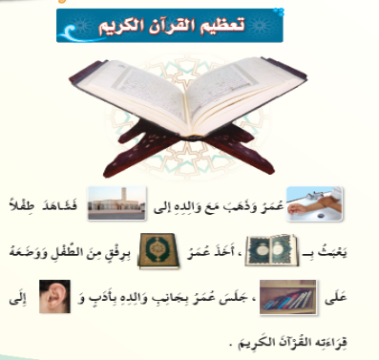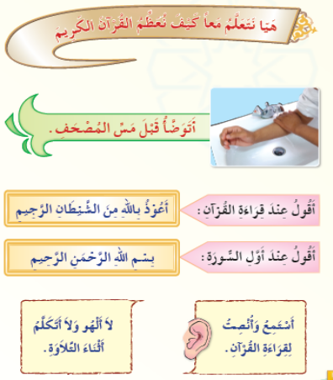 | 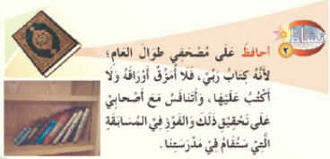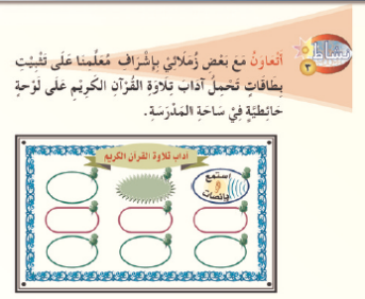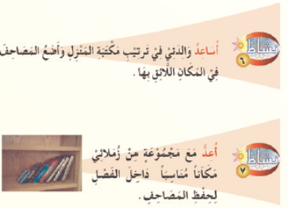 |  |  | س :من آداب تلاوة القرآن الكريم :  1-...............  2-......................  3-.................  - بم يبدأ المسلم عند تلاوة القرآن الكريم  - ماذا على المسلم عندما يسمع تلاوة القرآن الكريم .  3- من وسائل تعظيم المسلم لكتاب الله سبحانه وتعالى :  1-........................  2- ..........................  3-- ...................
  الحوار والمناقشة | ( )
  حل المشكلات | ( )
  التعلم التعاوني | ( )
  الاستكشاف والاستقصاء | ( )
  تمثيل الأدوار | ( )
  ا | قصة  ( )
  الخرائط الذهنية | ( )
  التعلم بالأدب | ( )
  أخرى | ( )
  عمليات التعلم الأساسية | ( )
  الملاحظة | ( )
  التصنيف | ( )
  القياس | ( )
  الاستنتاج | ( )
  علاقة الأرقام | ( )
  أخرى | ( )

المكتسبات السابقة - التهيئة | نشاط رقم ( ) – حدث واقعي (قصة) – طرح مشكلة ( ) – قراءة نص من مرجع  ( )– عرض صور( ) – مشاهدة فلم تعليمي( ) – مدخل تاريخي( ) - أخرى( ) | اليوم | الأحد | الاثنين | الثلاثاء | الأربعاء | الخميس
المكتسبات السابقة - التهيئة |  | التاريخ
الواجب المنزلي | حل أسئلة التقويم من الكتاب المدرسي – حفظ الدليل من القرآن الكريم | الحصة
الواجب المنزلي |  | الفصل
الوسائل التعليمية | كتاب الطالب – كتاب النشاط – أجهزة العرض – شفافيات – جهاز تسجيل – مراجع،صحف – مجسمات – عينات – لوحات وروسومات – فيلم تعليمي – أخرى | الوحدة | الثانية
الوسائل التعليمية |  | الموضوع | من سيرة نبينا محمد صلى الله عليه وسلم

الأهداف (دليل المعلم)
المحتوى التعليمي (كتاب الطالب)
كتاب النشاط
استؤاتيجيات التدريس الحديثة
مهارات التقويم
أسئلة التقويم

المشرف التربوي :
معلم المادة :
قائد المدرسة :

يتوقع من الطالب بعد دراسته لهذه الوحدة أن :  - يذكر بعض أخلاق النبي .  - يذكر قصصاً من سيرته تدل على الصدق والأمانة والشجاعة.  - يحب النبي .  - يقتدي بالنبي .  - يعلم غيره ما تعلمه من سيرة النبي .  - يصلي على النبي حين ورود ذكره الشريف .  - يتعرف طُرق محبة النبي . | 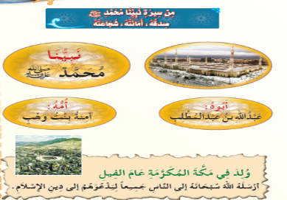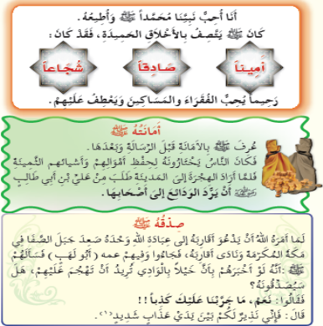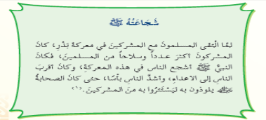 | 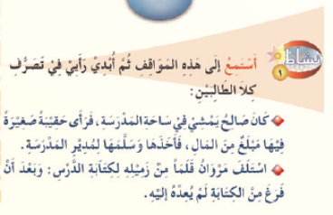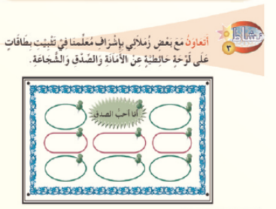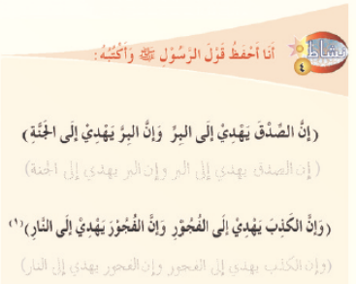 |  |  | س : اذكر بعض أخلاق النبي .  س : اذكر قصصاً من سيرته تدل على الصدق والأمانة والشجاعة.  س :أكمل ما يلي :  مم تعلمته من سيرة النبي :  - الرحمة .  - ...................  - ...........  من طُرق محبة النبي  - ................  - ..................  - .............
  الحوار والمناقشة | ( )
  حل المشكلات | ( )
  التعلم التعاوني | ( )
  الاستكشاف والاستقصاء | ( )
  تمثيل الأدوار | ( )
  القصة | ( )
  الخرائط الذهنية | ( )
  التعلم بالأدب | ( )
  أخرى | ( )
  عمليات التعلم الأساسية | ( )
  الملاحظة | ( )
  التصنيف | ( )
  القياس | ( )
  الاستنتاج | ( )
  علاقة الأرقام | ( )
  أخرى | ( )

المكتسبات السابقة - التهيئة | نشاط رقم ( ) – حدث واقعي (قصة) – طرح مشكلة ( ) – قراءة نص من مرجع  ( )– عرض صور( ) – مشاهدة فلم تعليمي( ) – مدخل تاريخي( ) - أخرى( ) | اليوم | الأحد | الاثنين | الثلاثاء | الأربعاء | الخميس
المكتسبات السابقة - التهيئة |  | التاريخ
الواجب المنزلي | حل أسئلة التقويم من الكتاب المدرسي – حفظ الدليل من القرآن الكريم | الحصة
الواجب المنزلي |  | الفصل
الوسائل التعليمية | كتاب الطالب – كتاب النشاط – أجهزة العرض – شفافيات – جهاز تسجيل – مراجع،صحف – مجسمات – عينات – لوحات وروسومات – فيلم تعليمي – أخرى | الوحدة | الثالثة
الوسائل التعليمية |  | الموضوع | السلام

الأهداف (دليل المعلم)
المحتوى التعليمي (كتاب الطالب)
كتاب النشاط
استؤاتيجيات التدريس الحديثة
مهارات التقويم
أسئلة التقويم

المشرف التربوي :
معلم المادة :
قائد المدرسة :

يتوقع من الطالب بعد دراسته لهذه الوحدة أن :  - يلتزم بصيغة السلام المشروعة.  - يفشي السلام على من يلقاه من المسلمين.  - يعتني بالرد على السلام بأفضل منه.  - يعلِّم غيره ما تعلمه من آداب السلام. | 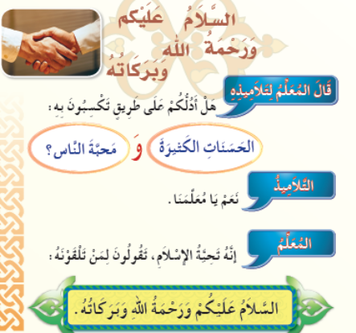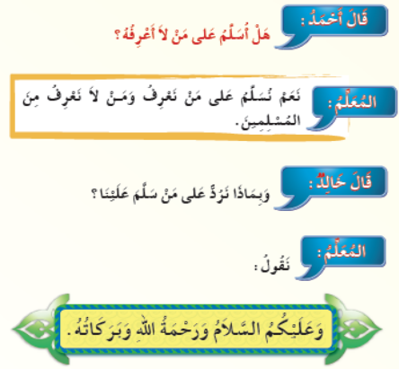 | 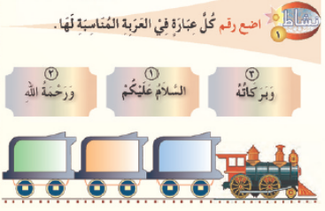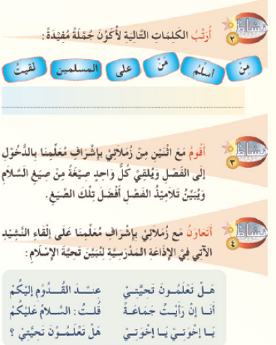 |  |  | س : ما هي بصيغة السلام المشروعة.  س : التدريب على افشاء السلام على من يلقاه من المسلمين.  - ما واجب تجاه من ألقى عليك السلام .  س : من آداب السلام :  - ..................  - ..............  - ..................
  الحوار والمناقشة | ( )
  حل المشكلات | ( )
  التعلم التعاوني | ( )
  الاستكشاف والاستقصاء | ( )
  تمثيل الأدوار | ( )
  القصة | ( )
  الخرائط الذهنية | ( )
  التعلم بالأدب | ( )
  أخرى | ( )
  عمليات التعلم الأساسية | ( )
  الملاحظة | ( )
  التصنيف | ( )
  القياس | ( )
  الاستنتاج | ( )
  علاقة الأرقام | ( )
  أخرى | ( )

المكتسبات السابقة - التهيئة | نشاط رقم ( ) – حدث واقعي (قصة) – طرح مشكلة ( ) – قراءة نص من مرجع  ( )– عرض صور( ) – مشاهدة فلم تعليمي( ) – مدخل تاريخي( ) - أخرى( ) | اليوم | الأحد | الاثنين | الثلاثاء | الأربعاء | الخميس
المكتسبات السابقة - التهيئة |  | التاريخ
الواجب المنزلي | حل أسئلة التقويم من الكتاب المدرسي – حفظ الدليل من القرآن الكريم | الحصة
الواجب المنزلي |  | الفصل
الوسائل التعليمية | كتاب الطالب – كتاب النشاط – أجهزة العرض – شفافيات – جهاز تسجيل – مراجع،صحف – مجسمات – عينات – لوحات وروسومات – فيلم تعليمي – أخرى | الوحدة | الرابعة
الوسائل التعليمية |  | الموضوع | بر الوالدين

الأهداف (دليل المعلم)
المحتوى التعليمي (كتاب الطالب)
كتاب النشاط
استؤاتيجيات التدريس الحديثة
مهارات التقويم
أسئلة التقويم

المشرف التربوي :
معلم المادة :
قائد المدرسة :

يتوقع من الطالب بعد دراسته لهذه الوحدة أن :  - يذكر بعض حقوق الوالدين.  - يقرأ بعض العبارات الدالة على بر الوالدين.  - يطبق السلوكات التي تعلمها عند تعامله مع والديه.  - يقترح أسلوباً يكسب به برّ والديه.  - يعلم غيره ماتعلمه من حقوق الوالدين. | 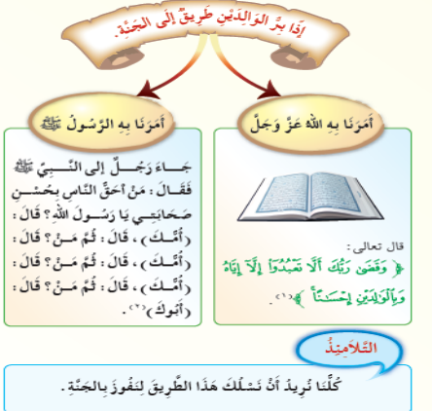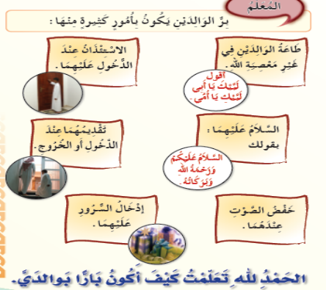 | 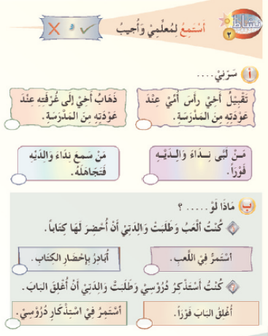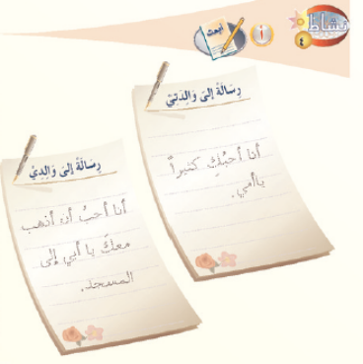 |  |  | س : اذكر بعض حقوق الوالدين.  س : قراءة بعض العبارات الدالة على بر الوالدين.  س : من السلوكات التي تعلمها عند تعامله مع والديه.  - ...................  - ..............  - .....................  س : اقترح أسلوباً يكسب به برّ والديه.  يعلم غيره ماتعلمه من حقوق الوالدين.
  الحوار والمناقشة | ( )
  حل المشكلات | ( )
  التعلم التعاوني | ( )
  الاستكشاف والاستقصاء | ( )
  تمثيل الأدوار | ( )
  القصة | ( )
  الخرائط الذهنية | ( )
  التعلم بالأدب | ( )
  أخرى | ( )
  عمليات التعلم الأساسية | ( )
  الملاحظة | ( )
  التصنيف | ( )
  القياس | ( )
  الاستنتاج | ( )
  علاقة الأرقام | ( )
  أخرى | ( )

المكتسبات السابقة - التهيئة | نشاط رقم ( ) – حدث واقعي (قصة) – طرح مشكلة ( ) – قراءة نص من مرجع  ( )– عرض صور( ) – مشاهدة فلم تعليمي( ) – مدخل تاريخي( ) - أخرى( ) | اليوم | الأحد | الاثنين | الثلاثاء | الأربعاء | الخميس
المكتسبات السابقة - التهيئة |  | التاريخ
الواجب المنزلي | حل أسئلة التقويم من الكتاب المدرسي – حفظ الدليل من القرآن الكريم | الحصة
الواجب المنزلي |  | الفصل
الوسائل التعليمية | كتاب الطالب – كتاب النشاط – أجهزة العرض – شفافيات – جهاز تسجيل – مراجع،صحف – مجسمات – عينات – لوحات وروسومات – فيلم تعليمي – أخرى | الوحدة | الخامسة
الوسائل التعليمية |  | الموضوع | حق المعلم

الأهداف (دليل المعلم)
المحتوى التعليمي (كتاب الطالب)
كتاب النشاط
استؤاتيجيات التدريس الحديثة
مهارات التقويم
أسئلة التقويم

المشرف التربوي :
معلم المادة :
قائد المدرسة :

يتوقع من الطالب بعد دراسته لهذه الوحدة أن :  - يحترم المعلم.  - يؤدي الواجبات المطلوبة منه.  - يحافظ على نظام فصله و ممتلكاته.  - يعلم غيره ماتعلمه من حق للمعلم. | 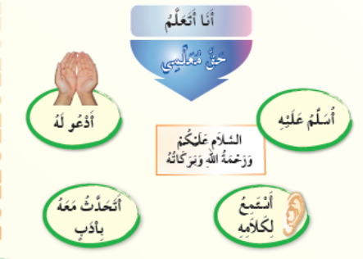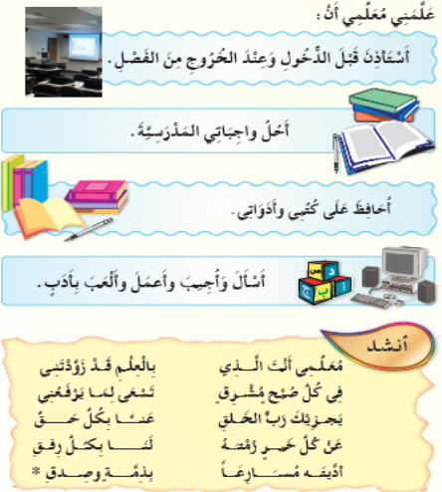 | 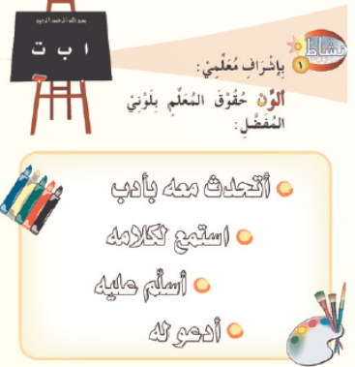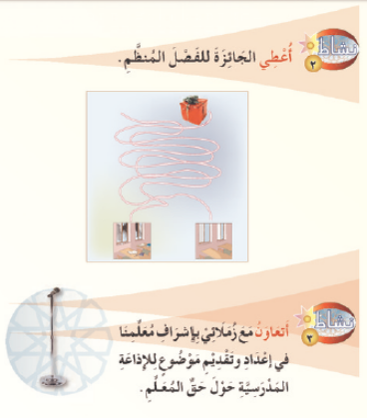 |  |  | - من طرق احترم المعلم.  - ............  - ...........  س : التدريب على أداء الواجبات المطلوبة منه تجاه المعلم .  من واجبات المعلم نحو طلابه :  - ....................  - ...........
  الحوار والمناقشة | ( )
  حل المشكلات | ( )
  التعلم التعاوني | ( )
  الاستكشاف والاستقصاء | ( )
  تمثيل الأدوار | ( )
  القصة | ( )
  الخرائط الذهنية | ( )
  التعلم بالأدب | ( )
  أخرى | ( )
  عمليات التعلم الأساسية | ( )
  الملاحظة | ( )
  التصنيف | ( )
  القياس | ( )
  الاستنتاج | ( )
  علاقة الأرقام | ( )
  أخرى | ( )

المكتسبات السابقة - التهيئة | نشاط رقم ( ) – حدث واقعي (قصة) – طرح مشكلة ( ) – قراءة نص من مرجع  ( )– عرض صور( ) – مشاهدة فلم تعليمي( ) – مدخل تاريخي( ) - أخرى( ) | اليوم | الأحد | الاثنين | الثلاثاء | الأربعاء | الخميس
المكتسبات السابقة - التهيئة |  | التاريخ
الواجب المنزلي | حل أسئلة التقويم من الكتاب المدرسي – حفظ الدليل من القرآن الكريم | الحصة
الواجب المنزلي |  | الفصل
الوسائل التعليمية | كتاب الطالب – كتاب النشاط – أجهزة العرض – شفافيات – جهاز تسجيل – مراجع،صحف – مجسمات – عينات – لوحات وروسومات – فيلم تعليمي – أخرى | الوحدة | السادسة
الوسائل التعليمية |  | الموضوع | آداب قضاء الحاجة

الأهداف (دليل المعلم)
المحتوى التعليمي (كتاب الطالب)
كتاب النشاط
استؤاتيجيات التدريس الحديثة
مهارات التقويم
أسئلة التقويم

المشرف التربوي :
معلم المادة :
قائد المدرسة :

يتوقع من الطالب بعد دراسته لهذه الوحدة أن :  - يقول الذكر الوارد قبل دخول الخلاء، والذكر الوارد بعد الخروج منه.  - يجتنب الكلام أثناء قضاء الحاجة.  - يستخدم يده اليسرى للاستنجاء والاستجمار.  - يغسل يديه بالماء والصابون بعد قضاء الحاجة.  - يذكر مايجوز الاستجمار به وما لا يجوز.  - يحذر الإسراف في المياه.  - يحافظ على نظافة دورات المياه بعد الفراغ منها.  - يعلِّم غيره ما تعلَّمه من آداب قضاء الحاجة. | 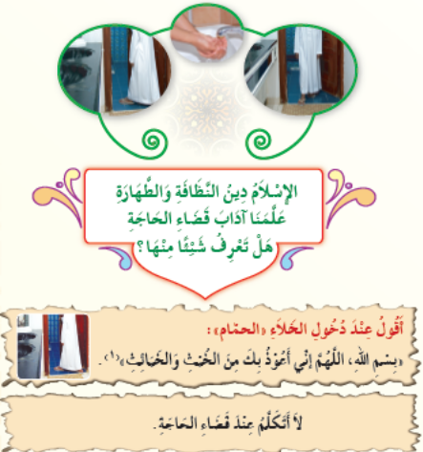  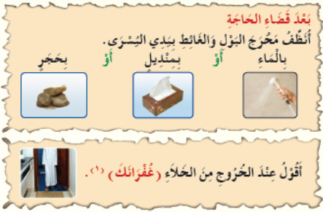 | 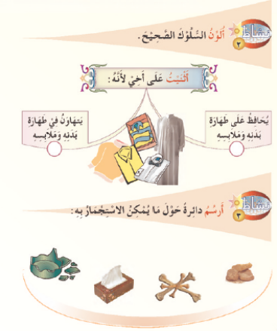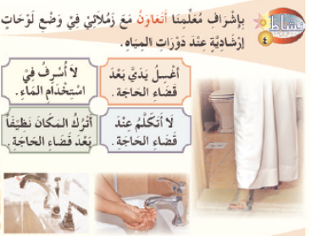 |  |  | س : ما هو الذكر الوارد قبل دخول الخلاء، والذكر الوارد بعد الخروج منه.  س : من الآداب قضاء الحاجة ما يلي :  1-............  2-........................  3- ........................  س : ما واجبي تجاه ما نعلمته من أداب قضاء الحاجة .
  الحوار والمناقشة | ( )
  حل المشكلات | ( )
  التعلم التعاوني | ( )
  الاستكشاف والاستقصاء | ( )
  تمثيل الأدوار | ( )
  القصة | ( )
  الخرائط الذهنية | ( )
  التعلم بالأدب | ( )
  أخرى | ( )
  عمليات التعلم الأساسية | ( )
  الملاحظة | ( )
  التصنيف | ( )
  القياس | ( )
  الاستنتاج | ( )
  علاقة الأرقام | ( )
  أخرى | ( )

